CÔNG TY CỔ PHẦN BVN THANH CHƯƠNG
NHÓM CHỨNG CHỈ RỪNG HUYỆN THANH CHƯƠNG
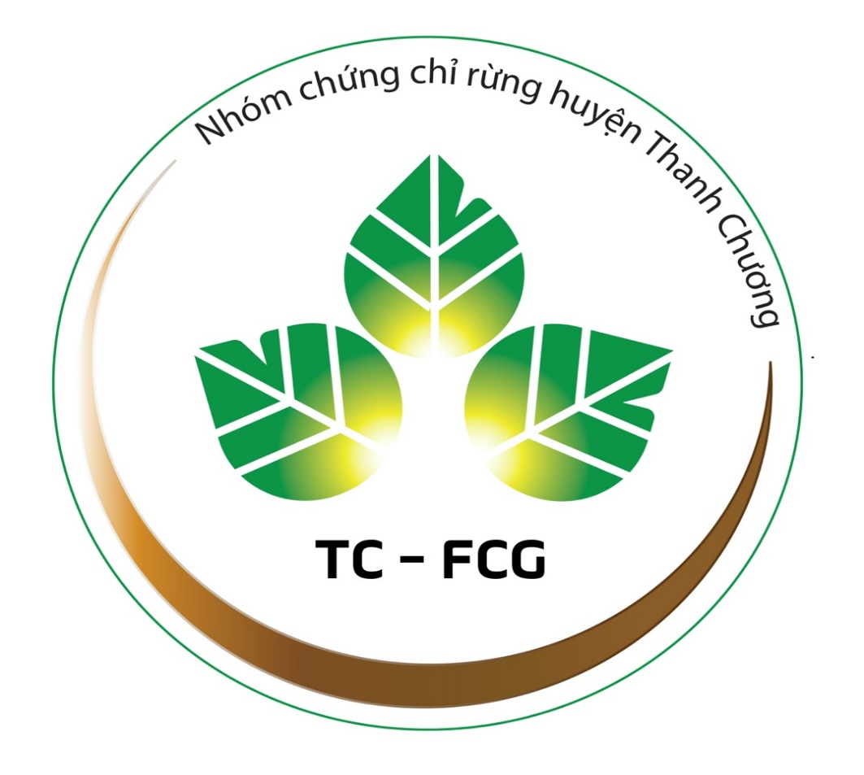

QUY TRÌNH GIẢI QUYẾT TRANH CHẤP, KHIẾU NẠI

Ban hành : T10/2021
Cập nhật lần thứ 4: T7/2024

Thanh Chương, T7/2024

QTQLN - 03: QUY TRÌNH GIẢI QUYẾT TRANH CHẤP, KHIẾU NẠI
- QUY TRÌNH GIẢI QUYẾT TRANH CHẤP ĐẤT ĐAI
- Mục đích
Kịp thời tiếp nhận và xử lý các tranh chấp quyền sử dụng và lấn, chiếm rừng và đất rừng. Từ đó có các phản hồi, phương án giải quyết minh bạch, khách quan.
Hướng dẫn thực hiện các bước công việc, thủ tục cần thiết để giải quyết các vấn đề tranh chấp về quyền sử dụng đất trong quá trình quản lý, bảo vệ và phát triển rừng trên toàn bộ diện tích đơn vị được giao quản lý.
Quy trình được xây dựng dựa vào các quy định của Pháp luật Việt Nam, các tiêu chuẩn của FSC. Đảm bảo lợi ích của Nhóm chứng chỉ rừng huyện Thanh Chương và các bên liên quan (người dân địa phương, các cơ quan, tổ chức khác...) về quyền sử dụng đất không bị xâm hại đúng theo quy định của Pháp luật.
Hướng dẫn đơn giản, rõ ràng, dễ hiểu đảm bảo cán bộ các Phòng, Trạm, các đơn vị trực thuộc, hộ nhận khoán và người dân có thể đọc hiểu và khai thác sử dụng có hiệu quả.

2. Căn cứ
- Luật Lâm nghiệp số 16/2017/QH14 ngày 15 tháng 11 năm 2017;
- Luật đất đai số 45/2013/QH13 ban hành ngày 19/11/2013.
- Nghị định 156/2018/NĐ-CP ngày 16/11/2018 của Chính phủ về quy định chi tiết thi hành một số điều của Luật Lâm Nghiệp;
- Thông tư số 31/2018/TT-BNNPTNT ngày 16/11/2018 của Bộ Nông nghiệp và Phát triển Nông thôn quy định về phân định ranh giới rừng;
- Luật bảo vệ môi trường của Nước CHXHCN Việt Nam số 72/2020/QH14 ngày 17/11/2020;
- Nghị định số 19/2015/NĐ-CP của Chính Phủ về việc quy định chi tiết và hướng dẫn thi hành một số điều Luật bảo vệ môi trường;
- Nghị định số 18/2015/NĐ-CP quy định về quy hoạch bảo vệ môi trường, đánh giá môi trường chiến lược, đánh giá tác động môi trường và kế hoạch bảo vệ môi trường;
- Căn cứ luật an toàn vệ sinh lao động số 84/2013/QH13 ngày 25/6/2015 của Quốc hội nước CHXHCN Việt Nam;
-Căn cứ Thông tư: 05/2021/TT-CP ngày 01 tháng 10 năm 2021 của Chính phủ về về quy trình xử lý đơn khiếu nại, đơn tố giác, đơn phản ánh;
Căn cứ Tiêu chuẩn FSC-STD-VN.01-2018 The FSC National Forest Stewardship Standard of Vietnam.
- Tình hình quản lý sử dụng đất tại huyện Thanh Chương và tập quán canh tác của nhân dân trên địa bàn.

3. Giải thích từ ngữ
- Tranh chấp đất đai: Tranh chấp đất đai là tranh chấp về quyền và nghĩa vụ của người sử dụng đất giữa hai hoặc nhiều bên trong lĩnh vực sử dụng đất đai.
- Lấn đất: Là việc tổ chức hoặc cộng đồng dân cư đang sử dụng đất tự chuyển dịch mốc giới hoặc ranh giới thửa đất để mở rộng diện tích đất.
- Chiếm đất: Là việc sử dụng đất mà không được cơ quan nhà nước có thẩm quyền cho phép hoặc chủ sử dụng đất cho phép sử dụng hoặc việc sử dụng đất do được Nhà nước tạm giao hoặc mượn đất nhưng hết thời hạn tạm giao, mượn đất nhưng không trả lại đất.

4. Trình tự thủ tục giải quyết tranh chấp quyền sử dụng đất và lấn chiếm rừng và đất rừng:

a. Về tranh chấp quyền sử dụng đất:
- Tổ chức và cộng đồng dân cư có đơn thư khiếu nại về quyền sử dụng đất hoặc quá trình kiểm tra, tác nghiệp của một hay nhiều bên phát hiện có việc tranh chấp quyền sử dụng đất.
- Khi phát hiện hoặc có đơn thư khiếu nại về tranh chấp đất đai thì bên được coi là bị tranh chấp yêu cầu bên được coi là tranh chấp tạm ngừng mọi hoạt động trên diện tích đất tranh chấp.
- Ban đại diện Nhóm CCR phối hợp cùng với chính quyền địa phương và tổ chức hoặc cá nhân tiến hành kiểm tra hồ sơ, tài liệu và kiểm tra ngoài thực địa những diện tích đất tranh chấp. Đồng thời yêu cầu tạm ngừng ngay mọi hoạt động nơi xảy ra tranh chấp nếu nhận thấy mức độ tương đối nghiêm trọng hoặc xảy ra trong thời gian tương đối lâu hoặc có liên quan đến lợi ích của nhiều bên cho đến khi giải quyết xong.
- Sau khi có biên bản kiểm tra, các bên liên quan (bao gồm chính quyền địa phương, đại diện nhóm chứng chỉ, các cá nhân liên quan) họp và giải quyết như sau:
+ Trường hợp thứ nhất: Một trong hai bên tranh chấp đồng thuận về trách nhiệm và sai phạm đã được xác minh: Bên sai phạm thỏa thuận bồi thường cho hộ gia đình bị sai phạm.
+ Trường hợp thứ hai: Nếu các bên không tự thỏa thuận được với nhau thì khởi kiện ra tòa án dân sự. Quyết định của tòa án là cơ sở để các bên giải quyết tranh chấp.
Nếu quá trình tranh chấp làm thiệt hại đến rừng và đất rừng tự nhiên thì tổ chức hoặc cá nhân nào sai phải chịu trách nhiệm theo qui định của pháp luật hiện hành.

b. Lấn, chiếm đất rừng:
1. Đối với tổ chức hoặc cá nhân không có hộ khẩu thường trú tại địa phương nơi xảy ra vụ việc: Ban đại diện nhóm lập hồ sơ giải quyết tranh chấp theo mức độ.
- Mức độ vi phạm hành chính: Cơ quan quản lý nhà nước có thẩm quyền xử lý theo Nghị định 91/2019/NĐ-CP, ngày 19 tháng 11 năm 2019 của Chính phủ về xử phạt vi phạm hành chính trong lĩnh vực đất đai hoặc Nghị định 35/2019/NĐ-CP của Chính Phủ quy định xử phạt vi phạm hành chính về quản lý rừng, phát triển rừng, bảo vệ rừng và quản lý lâm sản.
- Mức độ hình sự: Theo quy định hiện hành của pháp luật.
2. Đối với cộng đồng dân cư địa phương sống ven rừng các thành viên nhóm Chứng chỉ rừng.
+ Ban đại diện nhóm yêu cầu ngừng ngay mọi hoạt động tại khu vực có xảy ra sự lấn chiếm nếu nhận thấy nếu nhận thấy mức độ tương đối nghiêm trọng hoặc xảy ra trong thời gian tương đối lâu hoặc có liên quan đến lợi ích của nhiều bên cho đến khi giải quyết xong.
+ Ban đại diện Nhóm chứng chỉ, chính quyền địa phương tiến hành điều tra xác minh và lập biên bản trên diện tích đất bị lấn chiếm.
+ Yêu cầu cá nhân, tổ chức làm cam kết không được mở rộng diện tích. Không tiếp tục ảnh hưởng đến tài nguyên rừng của thành viên nhóm chứng chỉ.
+ Ban đại diện Nhóm cùng mời chính quyền địa phương tổ chức đánh giá mức độ thiệt hại, ảnh hưởng kinh tế đến nhóm thành viên, triển khai giải quyết tranh chấp theo luật định. Tổ chức hòa giải giữa các hộ gia đình.
- Nhóm chứng chỉ rừng kết hợp với chính quyền địa phương, thôn/bản tuyên truyền vận động người dân không xâm phạm, lấn chiếm rừng rừng trái phép.
- Nếu quá trình tranh chấp làm thiệt hại đến rừng và đất rừng tự nhiên thì tổ chức hoặc cá nhân nào sai phải chịu trách nhiệm theo qui định của pháp luật hiện hành.

II. QUY TRÌNH TIẾP NHẬN, GIẢI QUYẾT KHIẾU NẠI
1. Căn cứ pháp lý
- Hiến pháp 2013,
- Luật Khiếu nại 02/2011/QH13,
- Luật Đất đai 2013 và các văn bản hướng dẫn luật, là cơ sở pháp lý để công dân thực hiện quyền và nghĩa vụ của mình.
- Luật an toàn vệ sinh lao động số 84/2013/QH13 ngày 25/6/2015 của Quốc hội nước CHXHCN Việt Nam;
-Thông tư: 05/2021/TT-CP ngày 01 tháng 10 năm 2021 của Chính phủ về về quy trình xử lý đơn khiếu nại, đơn tố giác, đơn phản ánh;
-Căn cứ Tiêu chuẩn FSC-STD-VN.01-2018 The FSC National Forest Stewardship Standard of Vietnam.
2. Tổng quan chung:
* Khiếu nại là việc công dân đề nghị cơ quan, tổ chức, cá nhân có thẩm quyền xem xét lại quyết định hành chính, hành vi hành chính của cơ quan hành chính nhà nước, của người có thẩm quyền trong cơ quan hành chính nhà nước khi có căn cứ cho rằng quyết định hoặc hành vi đó là trái pháp luật, xâm phạm quyền, lợi ích hợp pháp của mình.
*Giải quyết khiếu nại là việc thụ lý, xác minh, kết luận và ra quyết định giải quyết khiếu nại.
Quyền khiếu nại, tố cáo của công dân được pháp luật quy định trong Hiến pháp, Luật khiếu nại, Luật đất đai và các văn bản hướng dẫn luật, đó là cơ sở pháp lý để công dân thực hiện quyền và nghĩa vụ công dân của mình, đảm bảo thực thi tốt quy chế dân chủ ở cơ sở, đảm bảo các quyền và lợi ích hợp pháp của công dân.
Người dân có quyền khiếu nại về những vấn đề liên quan đến:
- Công tác giao đất: quy trình giao đất, quy trình - thủ tục cấp giấy chứng nhận quyền sử dụng đất, công tác quản lý đất đai,…
- Công tác giao và khoán rừng: quy trình giao, cách thức giao, hợp đồng giao khoán,…
- Công tác quản lý và bảo vệ rừng: quy trình giao, cách thức giao, hợp đồng giao quản lý bảo vệ,…
- Chi trả dịch vụ môi trường rừng: đối tượng, mục đích, cách thức chi trả,…
- Công tác tăng cường luật pháp và quản lý lâm sản: tuân thủ lâm luật, quản lý tài nguyên rừng,
- Quyền lợi của người dân địa phương, cộng đồng (người dân tộc, bản địa) trong việc sử dụng rừng và khai thác lâm đặc sản phục vụ cho nhu cầu của họ trong quá trình tham gia quản lý rừng bền vững và chứng chỉ rừng tại các công ty lâm nghiệp,…
- Các hoạt động quản lý của thành viên nhóm (khai thác, vận chuyển, làm đường, trồng mới, chăm sóc...) có ảnh hưởng tiêu cực đến người dân địa phương hoặc công đồng (người dân tộc, bản địa) sinh sống trong hoặc gần khu vực rừng trồng của nhóm.
- Vấn đề bình đẳng giới trong tham gia thực hiện các hoạt động quản lý rừng bền vững.
4. Phạm vi áp dụng
Tất cả các thành viên nhóm chứng chỉ rừng huyện Thanh Chương, các nhà thầu phụ liên quan.
5. Quy trình tiếp nhận, giải quyết khiếu nại
5.1. Trình tự
Ưu tiên giải quyết đơn thư khiếu nại thông qua gặp gỡ thương lượng, tự hòa giải trên tinh thần động viên khuyến khích các bên tự nguyện tuân theo các chuẩn mực đạo đức, phong tục tập quán địa phương hoặc tuân thủ theo những quy định của pháp luật hiện hành.
Trường hợp hai bên không tự giải quyết được mâu thuẫn thì cần sự can thiệp của bên thứ ba để giải quyết theo trình tự tăng dần:
+ Ban hòa giải, chính quyền địa phương cấp thôn, xã
+ Tòa án cấp huyện.
+ Nếu tòa án cấp huyện giải quyết chưa thỏa đáng thì một trong hai bên có thể kiện lên tòa án cấp cao hơn.
+ Phán quyết của tòa án là quyết định cuối cùng buộc các bên phải tuân thủ.
+ Cưỡng chế theo phán quyết của tòa án là biện pháp cuối cùng.
5.2 Thời gian giải quyết
Kể từ thời gian tiếp nhận đơn thư khiếu nại, ban đại diện quản lý nhóm sẽ xác minh và giải quyết vấn đề tranh chấp trong thời gian 15 ngày.
5.3 Thực hiện
5.3.1 Tiếp nhận đơn khiếu nại
Thông qua các xóm/đội trưởng phụ trách các xóm/đội.
Đơn được gửi qua dịch vụ bưu chính: địa chỉ Công ty CP BVN Thanh Chương, xóm 6, xã Thanh Hương, huyện Thanh Chương, tỉnh Nghệ An.
Gọi điện hoặc nhắn tin trực tiếp đến Zalo Trưởng ban giải quyết đơn thư khiếu nại, ông Nguyễn Ngọc Khánh, số điện thoại/zalo: 0868 044 953.
Các thông tin khiếu nai được ghi lại vào sổ theo dõi theo những nội dung sau:
+ Tên người kiếu nại
+ Tên người liên quan
+ Nội dung khiếu nai
+ Ngày nhận đơn
+ Người được giao nhiệm vụ xác minh
5.3.2. Quy trình giải quyết:
Bước 1: Khi nhận được đơn khiếu nại của hộ gia đình. Trưởng Ban ra thông báo cho người khiếu nại và người bị khiếu nại biết về nhân sự được phân công điều tra và giải quyết vụ việc (trong thời hạn 2 ngày làm việc)
Về phân cấp giải quyết khiếu nại: Nếu thành viên hộ gia đình khiếu nại một thành viên hộ gia đình khác thì Trưởng xóm/đội hoặc chỉ định người trong BĐD giải quyết. Nếu khiếu nại các thành viên đại diện thì Trưởng BĐD giải quyết. Nếu khiếu nại cả Ban đại diện Nhóm thì Ban lãnh đạo Công ty CP BVN Thanh Chương giải quyết (Giám đốc công ty phân công).
Bước 2: Người được phân công giải quyết sẽ gửi cho người khiếu nại một mẫu thư về khiếu nại. Chi tiết của việc khiếu nại sẽ được người được phân công giải quyết khiếu nại điền vào sổ đăng ký khiếu nại. Nội dung điền vào sổ như sau:
- Họ và tên cùng các chi tiết liên quan đến người hoặc tổ chức khiếu nại (người khiếu nại);
- Mô tả vấn đề bao gồm tên của thành viên, tên của lô rừng trồng và vấn đề khiếu nại, bất kỳ những chứng cứ khách quan nào đều phải được ghi rõ;
- Ngày nhận được khiếu nại;
- Tên người được giao việc điều tra khiếu nại.
Thành viên bị khiếu nại cũng phải được thông báo bằng văn bản với những chi tiết của việc khiếu nại và tên của người sẽ thực hiện đi điều tra. Thông thường cũng nên cho Nhóm viên bị khiếu nại biết tên người khiếu nại, trừ khi người khiếu nại yêu cầu giấu tên.
Bước 3: Người được giao điều tra khiếu nại thì phải bắt đầu điều tra ngay gồm 2 giai đoạn:
- Thứ nhất: Xác định những vấn đề khiếu nại có nằm trong Điều lệ nhóm không (như liên quan đến nhóm)
- Thứ hai: Thu thập các bằng chứng khách quan có thể ủng hộ khiếu nại hoặc bác đơn khiếu nại.
Quy trình này được thực hiện trong vòng 7 ngày sau khi nhận được đơn khiếu nại và có kết luận trong vòng 15 ngày kể từ khi nhận được khiếu nại trừ khi Nhóm có những ngoại lệ, trong trường hợp này thì phải thông báo cho người khiếu nại bằng văn bản.
Bước 4: Sau khi có Kết quả điều tra phải ghi vào tài liệu và thảo luận với những người có liên quan. Các bên liên quan có thể họp, cùng đại diện chính quyền địa phương, đưa ra các giải pháp để giải quyết khiếu nại.
- Các hành động của bên bị khiếu nại cần phải được giám sát để đảm bảo rằng các hành động đó đang được thực hiện đầy đủ và thích hợp để có thể giải quyết được vấn đề. Nếu nhận được ý kiến phản hồi từ người khiếu nại thì cần phải đưa vào để hỗ trợ cho quá trình giám sát.
- Cần phải điền các thông tin chi tiết về các hành động được tiến hành và ngày kết thúc vụ khiếu nại.
- Nếu người khiếu nại chưa thỏa mãn với những hoạt động đã làm họ có thể kháng cáo lại theo quy định dưới đây.
- Trong trường hợp người khiếu nại và bên bị khiếu nại trong một thời gian 2 tháng không tìm được giải pháp chung thì việc này có thể đưa ra tòa án để giải quyết.
- Nếu tranh chấp, khiếu nại xảy ra ở mức nghiệm trọng, trong thời gian lâu và ảnh hưởng đến nhiều bên thì phải ngừng hoạt động đến khi giải quyết xong.
5.4. Giải quyết thắc mắc, khiếu nại từ phía cộng đồng:
5.4.1. Thu nhận ý kiến thắc mắc, khiếu nại:
Ban đại diện tiếp nhận tất cả những thắc mắc, khiếu nại bằng văn bản hoặc bằng lời. Tuy nhiên, cần khuyến khích các bên đưa ra những thắc mắc, khiếu nại ở dạng văn bản. Nếu người thắc mắc, khiếu nại không thể trình bày được ở dạng văn bản, người nhận ý kiến thắc mắc, khiếu nại (của ban đại diện) phải ghi lại những thắc mắc, khiếu nại đó bằng văn bản và chuyển đến hồi đồng xử lý đơn thư khiếu nại.
5.4.2. Xử lý đơn thư thắc mắc, khiếu nại và mâu thuẫn:
Cá nhân (hoặc nhóm) chịu trách nhiệm xử lý sẽ ban đại diện thông báo cho tổ chức, cá nhân có thắc mắc, khiếu nại và luôn dành cơ hội đưa ra bối cảnh của thắc mắc, khiếu nại hay chính ban đại diện trình bày các nguyên nhân, lập trường của mình về mâu thuẫn. Việc này có thể được thực hiện bằng lời trong gặp gỡ các bên hoặc bằng văn bản.
5.5. Giải quyết thắc mắc, khiếu nại từ phía nhóm CCR rừng:
Trường hợp mâu thuẫn do tài sản và quyền lợi của nhóm bị gây thiệt hại, quá trình xử lý cũng qua các bước:
- Cá nhân chịu trách nhiệm xử lý sẽ đại diện nhóm thông báo đến người gây thiệt hại về những hành vi gây hại và đề nghị họ điều chỉnh hành vi của mình trong một thời hạn nhất định tùy mức độ vi phạm.
- Nếu người vi phạm không điều chỉnh hành vi và tiếp tục gây thiệt hại cho nhóm thì 2 bên cùng sắp xếp gặp nhau và bàn bạc, giải quyết mâu thuẫn theo trình tự giải quyết mâu thuẫn như nêu trên.
5.6. Kháng cáo:
Kháng cáo nộp bởi:
- Người khiếu nại hoặc người bị khiếu nại khi không thỏa mãn với kết quả điều tra khiếu nại.
- Đơn kháng cáo phải được gửi trong vòng 30 ngày sau khi nhận được thông báo chính thức về kết quả của khiếu nại.
- Đơn cáo phải được xử lý tại cuộc họp của Ban đại diện với ít nhất là 3 thành viên tới dự. Cuộc họp này phải được chủ trì bởi trưởng ban hoặc phó ban đại diện.
- Cuộc họp về đơn kháng cáo phải được tổ chức trong vòng 30 ngày từ khi trưởng ban nhận được kháng lại bằng văn bản.
- Nếu đơn cáo liên quan đến đơn khiếu nại thì người khiếu nại, người bị khiếu nại và những người chống lại khiếu nại có thể được yêu cầu giải trình các thông tin bằng văn bản hoặc tham gia vào cuộc họp để trả lời một số câu hỏi. Ban đại diện cũng yêu cầu có những bản sao văn bản hoặc những thư từ giao dịch từ bộ phận quản lý hồ sơ.
- Quyết định của Ban ban đại diện phải được ghi thành văn bản hoàn chỉnh như là phần của cuộc họp và được tất cả những người có mặt ký tên.
6. Lưu hồ sơ
Việc lưu hồ sơ được thực hiện bởi ban quản lý trong thời gian 05 năm, hoặc khi có văn bản thay thế, bổ sung.

